

PERFIL DE FINCA

Nombre de la finca y empresa

Cantón, Provincia – País


Fecha: día / mes / año

Documento elaborado por: Nombre de los consultores
Este documento es de carácter confidencial.
Su circulación es limitada a Nombre de la empresa. para fines de revisión.

Tabla de contenidos

I. Introducción 4
II. El Biodiversity Check Agrícola (BCA) 4
A. Alcance del BCA 5
B. Aportes del BCA 6
III. Datos generales de la empresa evaluada 7
A. Perfil del Sector 7
B. Perfil de la empresa 8
C. Perfil de la finca 9
D. Perfil del entorno de la finca 10

Introducción
Los recursos naturales, especialmente el agua y el suelo, son esenciales para el funcionamiento y estructura de los sistemas de producción, y para la sostenibilidad ambiental y social de manera general. Para el año 2050, el sector agricultura enfrentará una confluencia de presiones sin precedentes. Con un 30% de crecimiento estimado de la población mundial, se intensificará la competencia por los cada vez más escasos recursos de tierra, agua y energía, y la producción deberá incrementarse para alimentar al mundo y adaptarse a los cambios en los patrones de alimentación. Alcanzar mayores niveles de producción frente al desafío del cambio climático y con una base de recursos naturales seriamente mermada, es imposible a menos que se hagan cambios significativos en los sistemas alimentarios y la forma en la que se practica la agricultura.
La conservación de la biodiversidad es una precondición para alcanzar el desarrollo sostenible y como tal necesita ser incorporada en el sector agrícola para conservar los servicios esenciales que brinda la biodiversidad. La agrobiodiversidad es la diversidad relacionada con el agroecosistema y comprende la variedad y variabilidad de plantas, animales y microrganismos que son necesarios para sostener las funciones y procesos claves del agroecosistema y apoyan la producción de alimentos.

El Biodiversity Check Agrícola (BCA)
El Biodiversity Check es una herramienta desarrollada por el Programa DABio y la organización Global Nature Fund (GNF) para ofrecer una perspectiva general de la relación de las empresas agrícolas con la biodiversidad en términos de oportunidades de mejora, impactos y riesgos, y se basa en los principios del Convenio sobre la Diversidad Biológica (CBD):
i. La conservación de la diversidad biológica;
ii. El uso sostenible de sus componentes; y
iii. La distribución justa y equitativa de los beneficios que derivan de su uso.

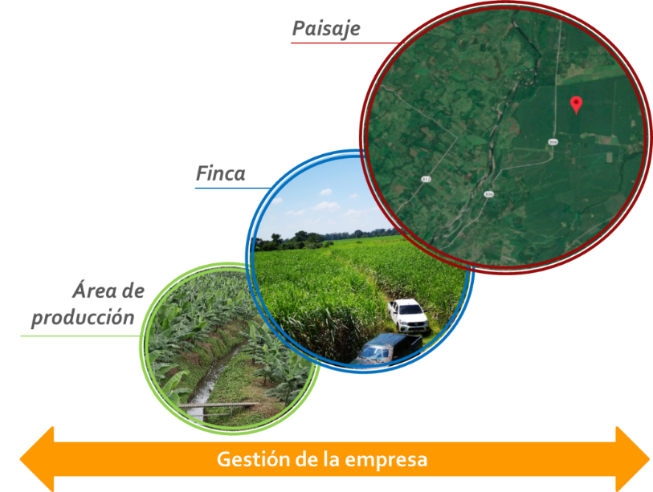
El Biodiversity Check no es un programa de certificación ni de calificación de empresas, sino un medio para determinar la situación actual del sector empresarial en relación con la biodiversidad, y generar un proceso de diálogo que conduzca a la implementación voluntaria de mejoras orientadas a la integración de la biodiversidad en la gestión empresarial. Además, atiende las nuevas tendencias de los mercados internacionales, que cada vez ejercen más presión para asegurar productos y servicios amigables con la biodiversidad y los ecosistemas.
Figura 1. Eje transversal y niveles de análisis del Biodiversity Check Agrícola

El contenido del BCA está organizado en una matriz principal que cubre una serie de elementos clave dentro de la visión integral que considera la gestión sostenible de la empresa como un eje transversal y que analiza la actividad productiva desde tres niveles: producción (área productiva), finca y paisaje. A partir de los resultados de este análisis, se determina la situación actual referente a los impactos y riesgos relacionados con la biodiversidad y se ofrecen recomendaciones para medidas concretas de protección y conservación de la biodiversidad, con el objetivo de facilitar la incorporación (mainstreaming) de la biodiversidad en la gestión de las empresas de este sector.

Alcance del BCA
El público meta del BCA son empresas del sector agrícola (fincas y plantaciones) de mediana a gran escala, que cuenten con personal gerencial para la toma de decisiones y con personal técnico para la implementación de las mejoras propuestas a partir de la aplicación de la herramienta. Esta versión no se ha diseñado para la interacción con pequeños productores.

Aportes del BCA
El BCA contribuye a los siguientes Objetivos de Desarrollo Sostenible:
- No. 15 vida de Ecosistemas terrestres: Proteger, restablecer y promover el uso sostenible de los ecosistemas terrestres, gestionar los bosques de forma sostenible, luchar contra la desertificación, detener e invertir la degradación de las tierras y poner freno a la pérdida de la diversidad biológica
- No. 2 hambre Cero: Poner fin al hambre, lograr la seguridad alimentaria y la mejora de la nutrición y promover la agricultura sostenible
- No. 12 producción y consumo responsables: Garantizar modalidades de consumo y producción sostenibles
- No. 13 acción por el clima: Adoptar medidas urgentes para combatir el cambio climático y sus efectos. En 2010 en Nagoya, Japón, las Partes del Convenio sobre la Diversidad Biológica aprobaron el Plan Estratégico de la Diversidad Biológica 2011-2020 con el propósito de inspirar acciones a gran escala por todos los países y las partes interesadas en apoyar la diversidad biológica durante la próxima década. El Plan Estratégico se compone de una visión compartida, una misión, objetivos estratégicos y 20 metas ambiciosas pero alcanzables, conocidas como las Metas de Aichi.
El BCA se enmarca y contribuye a alcanzar las siguientes Metas Aichi:
Meta 1 | Para 2020, a más tardar, las personas tendrán conciencia del valor de la diversidad biológica y de los pasos que pueden dar para su conservación y utilización sostenible.
Meta 4 | Para 2020, a más tardar, los gobiernos, empresas e interesados directos de todos los niveles habrán adoptado medidas o habrán puesto en marcha planes para lograr la sostenibilidad en la producción y el consumo y habrán mantenido los impactos del uso de los recursos nacionales dentro de límites ecológicos seguros.
Meta 5 | Para 2020, se habrá reducido por lo menos a la mitad y, donde resulte factible, se habrá reducido hasta un valor cercano a cero, el ritmo de pérdida de todos los hábitats naturales, incluidos los bosques, y se habrá reducido de manera significativa la degradación y fragmentación.
Meta 7 | Para 2020, las zonas destinadas a agricultura, acuicultura y silvicultura se gestionarán de manera sostenible, garantizándose la conservación de la diversidad biológica.
Meta 8 | Para 2020, se habrá llevado la contaminación, incluida aquella producida por exceso de nutrientes, a niveles que no resulten perjudiciales para el funcionamiento de los ecosistemas y para la diversidad biológica.
Meta 9 | Para 2020, se habrán identificado y priorizado las especies exóticas invasoras y vías de introducción, se habrán controlado o erradicado las especies prioritarias, y se habrán establecido medidas para gestionar las vías de introducción a fin de evitar su introducción y establecimiento.
Meta 13 | Para 2020, se habrá mantenido la diversidad genética de las especies vegetales cultivadas y de los animales de granja y domesticados y de las especies silvestres emparentadas, incluidas otras especies de valor socioeconómico y cultural, y se habrán desarrollado y puesto en práctica estrategias para reducir al mínimo la erosión genética y para salvaguardar su diversidad genética.
Meta 14 | Para 2020, se habrán restaurado y salvaguardado los ecosistemas que proporcionan servicios esenciales, incluidos servicios relacionados con el agua, y que contribuyen a la salud, los medios de vida y el bienestar, tomando en cuenta las necesidades de las mujeres, las comunidades indígenas y locales y las personas pobres y vulnerables.

Datos generales de la empresa evaluada

Perfil del sector
Incluye datos sobre el sector productivo, cultivos, mercados, infraestructura disponible para procesamiento o comercialización, estado de la conservación ambiental y de biodiversidad, sus desafíos y acciones en marcha. Se incluye también todo otro dato que permita comprender el funcionamiento de este sector en el contexto local, nacional y regional. Por ejemplo:
- Estadísticas generales: superficie total de producción; época de establecimiento del cultivo en el país (¿Superficie creciendo? ¿Estable? ¿Decreciendo?); rango entre los cultivos principales del país / región / mundo; número de empleos aportados al país; % de contribución a la economía del país (ingresos por exportación); países de exportación;
- Fuentes de información: https://www.estadonacion.or.cr/inicio/estado-region; https://www.estadisticascentroamerica.estadonacion.or.cr/
- Censos nacionales; FAOSTAT indicadores por país http://www.fao.org/faostat/es/#country
- Principales características de la producción del cultivo: sistema de producción (¿monocultivo?); preparación de suelo; principales plagas y sus estrategias de control; períodos de rotación / renovación / resiembra; posibles impactos ambientales;
- Fuentes de información: organizaciones sectoriales y sus institutos de investigación.

Perfil de la empresa
Describa con información disponible de manera digital o escrita y corresponde a una investigación previa que debe incluir en la medida de lo posible lo siguiente:
- La misión, visión, política, valores o códigos de conducta en materia ambiental y social de la empresa u organización. Debe revisarse que la empresa u organización cumple con la legislación ambiental.
- El número de productores que agrupa la empresa o que hacen parte de la organización
- El involucramiento de jóvenes y mujeres en la actividad
- El tamaño promedio de las fincas
- La producción promedio (p.e. kg/ha)
- Las regiones de producción dentro del país
- Los principales medios de transporte y comercialización
- Mercados a los que se dirigen los productos
- Organizaciones estatales, comunales y no gubernamentales que han estado trabajando o están relacionadas con la organización. De especial interés son aquellas que han contribuido en procesos de sensibilización en materia de conservación y uso sostenible de la biodiversidad.

Perfil de la finca
- Información General
1.1 Nombre de la finca |  |  | 1.2 Tipo de propiedad
1.3 Nombre Contacto BCA |  |  | 1.4 Posición
1.5 E-mail |  |  | 1.6 Teléfono
- Ubicación
2.1. País |  | 2.2. Provincia/Departamento |  |  | 2.3. Ciudad
2.4. Dirección física |  |  |  |  | 2.5. Código postal
2.6. Latitud: |  | 2.7. Longitud: |  |  | 2.8. Punto tomado en:
2.9. Altitud (m.s.n.m.) |  | 2.10. Precipitación anual (mm) |  |  | 2.8. Punto tomado en:
- Uso de la tierra
3.1. Área Total (ha)
3.2. Área Total de producción (ha)
3.3. Área total dedicada a áreas protegidas o ecosistemas naturales dentro de la finca (ha)
- Productos y volúmenes
4.1. Producto | 4.2 Períodos de cosecha |  | 4.3 Volumen de producción (año actual)
- Fuerza laboral
Todos los trabajadores empleados durante los últimos 12 meses |  |  | Mujeres | Hombres |  | Total
5.1. Trabajadores permanentes
5.2. Trabajadores temporales:
TOTAL

Perfil del entorno de la finca
Describe las zonas aledañas a la finca de la empresa o las fincas de la organización, que pueden verse afectadas por la actividad de la misma, la cuenca o microcuenca a la que pertenece y el paisaje donde se ubica. Esta información permite comprender la inserción de la finca en su contexto y sus potenciales influencias en la biodiversidad.
Se utilizan herramientas de análisis espacial (GoogleMap, GoogleEarth, Global Forest Watch, GRAS, Protected Planet) para analizar:
  - Presencia de ecosistemas naturales (áreas boscosas, ríos, riachuelos, lagos, otros humedales) y potencial de conectividad paisajística;
  - Cercanía a áreas protegidas;
  - Otros sistemas productivos en sus alrededores.

